Espacio curricular: Biología
Curso: 1° 4°
Turno: Vespertino
Fecha de presentación: Hasta el 16/02/2020
Defensa oral: 18/02/2020
Link reunión: https://us04web.zoom.us/j/78886384299?pwd=KzNETytVTkNzL0tTcE1hMUJSNHlHUT09

Trabajo Práctico recuperatorio - Febrero 2021
CARACTERÍSTICAS DE LOS SERES VIVOS
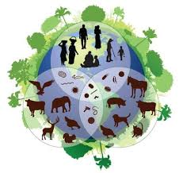
- Relacioná cada frase (1,2,3, etc.) con una característica o función de los seres vivos (A, B; C etc.)
Ejemplo: 1-C

- La temperatura es un valor que necesita un ajuste permanente dentro del organismo para su estabilidad.

- En la Naturaleza existen organismos unicelulares y pluricelulares.

- Los seres vivos generan nuevos seres con características similares a sus progenitores.

- Los seres vivos nacen, crecen, se desarrolan, alcanzan la madurez, se reproducen y mueren.

- Las plantas realizan la fotosíntesis para fabricar su propio alimento utilizando la energía lumínica del sol.

- Los animales vertebrados tienen sistema digestivo, sistema respiratorio, sistema circulatorio y sistema excretor para cumplir con esta función.

- Las principales son: los hidratos de carbono, los lípidos,, las proteínas y los ácidos nucleicos

- Los seres vivos se relacionan con el medio ambiente.
- Los seres vivos tienen la función de nutrición.
- Los seres vivos tienen homeostasis.
- Los seres vivos cumplen con la función de reproducción.
- Los seres vivos tienen un ciclo de vida.
- Los seres vivos están compuestos por biomoléculas.
- Los seres vivos están formados por una o más células.

LA FUNCIÓN DE REPRODUCCIÓN:
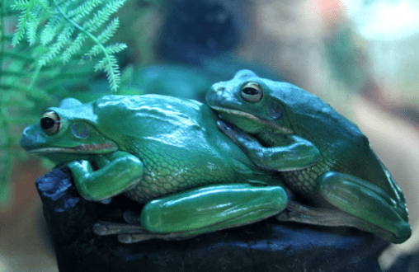

- Decí si las siguientes afirmaciones son verdaderas (V) o falsas (F).

- La función de reproducción es vital para el individuo.
- La reproducción sexual permite que haya más variabilidad genética
- La reproducción asexual es común en los microorganismos
- En la reproducción sexual intervienen dos individuos de distinto sexo.
- La función de reproducción no asegura la continuidad de la especie.

LA FUNCIÓN DE NUTRICIÓN
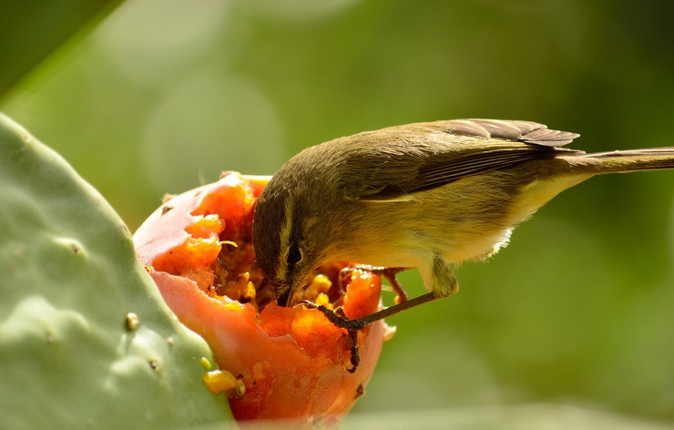

- Completá el siguiente texto con las palabras propuestas.

Materiales – desechos – reproducirse – crecer – autótrofos – nutrición – materia – heterótrofos – células -fotosintéticos

Los organismos toman del ambiente…………………………………..y energía y las distribuyen a todas las ……………………….De esta manera pueden elaborar sus propios…………………………………que serán destinados a hacerlos…………………………… y a reparar sus propias estructuras. De la energía obtenida de los materiales incorporados, una parte se utilizará para moverse y ………………………………………….; y otra parte se almacenará para ser utilizada cuando sea necesario. Como resultado de todos estos procesos, se producen…………………… que deben ser eliminados al ambiente. Al conjunto de estos procesos se lo conoce como…………………………
Algunos organismos son …………………………………….., es decir que son capaces de elaborar su propio alimento utilizando como materia prima sustancias inorgánicas simples. Para que este proceso ocurra, estos organismos necesitan el aporte de energía. Los que obtienen la energía de la luz solar son organismos…………………………………., como las plantas, las algas y algunas bacterias. Por otro lado, existen seres vivos que no son capaces de elaborar su propio alimento y deben obtenerlo de otros organismos. Éstos se conocen como organismos……………………………………..e incluyen a los hongos, protozoos y animales.

ATENCIÓN!! Para completar tu trabajo, debés consultar los trabajos anteriores (del 2 al 5) y recordá que esa tarea también debe formar parte de tu carpeta!

TEORÍA CELULAR:
- Cite los principales postulados de la teoría celular
- ¿Cuál es la estructura básica de todas las células?
- ¿Cómo se clasifican las células?
- Completar el siguiente cuadro comparativo entre células procariotas y eucariotas

 | Célula procariota | Célula eucariota
Núcleo
Organelas
Tamaño
Edad
ADN

- ¿Cómo se clasifican las células eucariotas?
- Complete el siguiente cuadro comparativo entre célula vegetal y célula animal (debe consignar “si” o “no”)

Criterio de comparación | Célula vegetal | Célula animal
Presencia de pared celular
Presencia de vacuola central
Presencia de membrana plasmática
Presencia de cloroplastos
Presencia de mitocondrias
Realizan fotosíntesis
Realizan respiración celular

- Completar con el nombre de las partes de la célula animal y de la célula vegetal.

